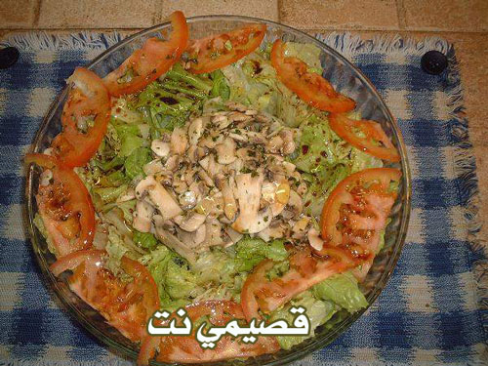

سلطة المشروم

المقادير

خس

مشروم

طماطم

الصلصة مكونة من عصير ليمونتين وبقدونس مفروم وملح وابزار ورشة صلصة صويا وفص ثوم مفروم

الطريقة

نضع الخس مقطع وفوقه الماشروم مقطع ونزين بالطماطم ونصب الصلصة فوق الكل وبالصحة والعافية

